Детский травматизм летом: падения, вело-травмы, ролики
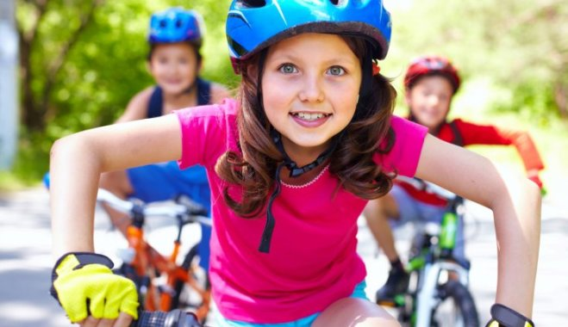:
"Невнимательность родителей — это, пожалуй главная причина детского травматизма.
Велосипеды и роликовые коньки наиболее частая причина травматизма, интенсивность которого увеличилась в полтора раза в последнее время. На улицах появляется все больше детей с транспортными средствами, но, к сожалению, без шлемов. Именно шлемы защищают детей от тяжелых травм головы, вызванных падением. Приобретая первый велосипед, родителям следует приучать ребенка к тому, что необходимо обязательно одевать шлем, чтобы у них таким образом вырабатывалась привычка.
Понятно, что катаясь на скейтборде, роликовых коньках или велосипеде, ребенок так или иначе упадет, поэтому задачей родителей является забота о различного рода защите и ее применении, чтобы снизить до минимума вероятность переломов. Современный спортивный инвентарь, одежда и обувь, соответствующие виду спорта, — это фактор, позволяющий ребенку быть активным, а родителям — уверенными, что они сделали все необходимое. Наиболее опасный возраст, когда дети получают больше всего травм, приходится на период обучения езде, а также подросткового безрассудства, когда желание что-то сделать больше способностей и осознания последствий. Также родителям, приобретая велосипед своему ребенку, необходимо помнить, что девочкам следует покупать женский велосипед, чтобы не вызвать травмы от падения на мужскую раму. Кроме того, всегда надо покупать транспортное средство, соответствующее росту ребенка, чтобы он, вытянув ногу, мог достать до земли.
Еще одна причина травм — перевозку детей в заднем багажнике велосипеда. Когда происходит несчастный случай, 90% детей получают переломы ног и существенные повреждения кожи, так как ноги случайно попадают в спицы. При продолжительной езде внимание ребенка снижается и, если он не находится в детском сидении, ноги находятся слишком близко к спицам, куда и попадают.
Не только в конце августа, когда дети возвращаются в город, но и после непродолжительного пребывания в гостях у бабушек, родителям следует разъяснять детям, что во внутренних дворах микрорайонов и на улицах очень интенсивное дорожное движение, несравнимое со спокойным загородным. Также следует напоминать, что всегда нужно останавливаться перед пешеходным переходом, чтобы убедиться, что водитель видит велосипедиста. Также важно пояснять детям, что они должны рассказывать родителям о травмах, полученных, когда тех не было рядом. Это поможет избежать ситуации, когда микро-переломы остаются без внимания врача, срастаясь неправильно или другим образом вредя здоровью ребенка в будущем.
Родители должны быть бдительными и присматривать за детьми во время различных праздников, когда главной причиной травм становятся оставленные без присмотра на батутах или надувных аттракционах дети. "Так как на праздниках присутствуют дети разных возрастов, то высока вероятность, что неравный вес прыгунов станет причиной того, что меньшие дети получат травму или перелом кости. Более взрослые дети безрассудны и демонстрируют, на что способны, будучи неспособными оценить последствия.
Думая о летнем отдыхе на природе и поездке загород к бабушкам, родителям следует убедиться, что дети вакцинированы против клещей. "Только не выходя из своего заасфальтированного двора можно быть уверенным, что клещ не укусит ребенка". Оказавшись загородом, важно объяснить детям как обращаться с животными.Также надо напомнить о безопасности в воде и том, что нельзя пить воду из озер и других водоемов, так как это может вызвать тяжелое отравление и аллергические реакции.
Широкие дискуссии вызывают собачьи укусы, которые можно разделить на четыре группы — непосредственно собачий укус, появляющийся, когда маленькие дети играют с питомцем так, как ему не нравится; укус, вызванный тем, что ребенок гладил чужого питомца, не оценив уравновешенность животного; укус, в момент, когда животное ело; и, наконец, во время возни с собакой, когда она кусает, даже не осознавая этого. Однако, если какой-либо небольшой укус собаки произошел, лучше всего обратиться к врачу, чтобы правильно обработать рану, исключив вероятность нагноения.

